Jeux de segmentation

Objectif : segmenter un mot en phonème.
Demander aux élèves de décrire la démarche d'un escargot. Leur expliquer qu'ils vont parler comme des escargots, i.e. très lentement. Dore un mot en séparant chaque phonème. (d - o - m - i - n - o). Demander aux élèves de faire de même avec leur prénom à tour de rôle. Dans un second temps, les élèves pourront choisir un mot-image et utiliseront le même procédé.
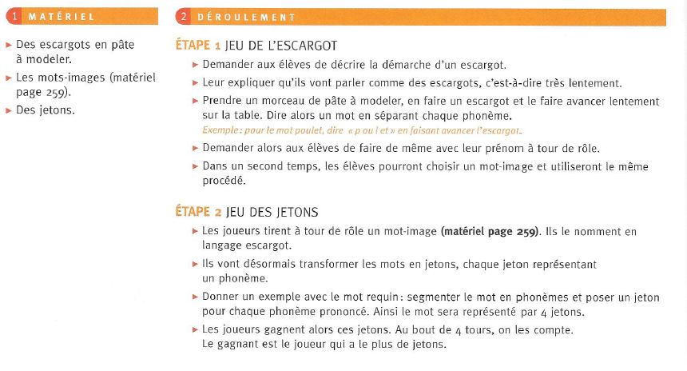
Matériel : Mots images p.259



